2018-2019学年第2学期期中考试试题
《软件需求分析》参考答案及评分标准
- 单项选择题（每题2分，共.30分)
1 | 2 | 3 | 4 | 5
D | A | D | D | D
6 | 7 | 8 | 9 | 10
B | E | E | C | A
11 | 12 | 13 | 14 | 15
C | C | B | A | B

- 判断题（每题2分，共10分）
1 | 2 | 3 | 4 | 5
× | √ | × | × | √

- 简答题（每题5分，共25分）

1、试述软件需求的分类。
答：需求的分类是功能需求、非功能需求、设计约束。
功能需求定义了开发人员必须实现的软件功能，使得用户能完成他们的任务，从而满足业务需求。功能需求应充分描述软件系统所应具有的外部行为，它在开发、测试、质量保证，项目管理以及相关项目功能中都讲起到重要的作用。
非功能需求描述了系统展现给用户的行为和执行的操作等。包括外部界面的具体细节，性能要求及质量属性。
设计约束是指对开发人员在软件产品设计和构造上的限制、产品必须遵从的标准、规范和合约。

2、优秀的需求规格说明文档应该具有那些特新？

答：正确性 无歧义 完备性 一致性 根据重要性和稳定性分级

可验证 可修改 可跟踪

3、数据流图可以用来抽象地表示系统或软件。它从信息传递和加工的角度，以图形的方式刻画数据流从输入到输出的移动变换过程，同时可以按自顶向下、逐步分解的方法表示内容不断增加的数据流和功能细节。因此，数据流图既提供了功能建模的机制，也提供了信息流建模的机制，从而可以建立起系统或软件的功能模型。

数据流图的基本成份有4种：
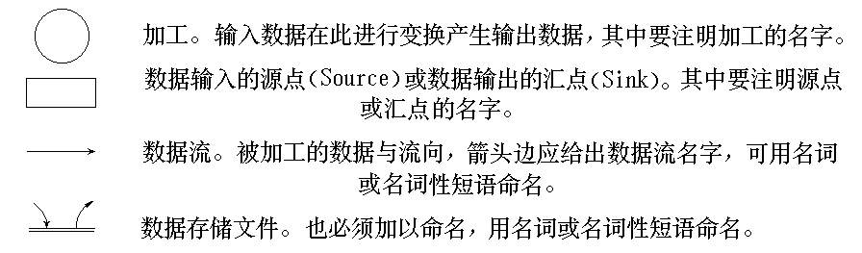

- 为什么把需求工程独立为一个子学科？
答：很多的调查研究显示：
（1） Standish集团公司的分析：项目失败或严重超支的8个最重要原因中有5个与需求相关：即需求不完整、缺乏用户的参与、客户期望不实际、需求和需求规格说明的变更和提供许多不必要的功能。
（2） 另外的一些调查研究显示：一个与需求相关的的错误发现和解决越迟，其修复的代价越昂贵。
正如R.Glass所说：“项目需求无疑是在软件项目前期造成麻烦的一个最大原因。一个又一个研究已经发现，当项目失败时，需求问题通常正是核心问题。”
调查研究显示和人们在软件体统开发过程中遇到的诸多问题，人们认识到软件需求在整个软件开发过程中的重要性，因此，决定将需求工程作为一个子学科建立起来。

5、 需求工程实际上分为几个阶段？每个阶段的任务是什么
需求工程包括两个阶段：需求开发和需求管理。
1、需求开发包括：需求获取、需求分析、需求规格说明和需求验证
(1)需求获取是从人、文档或者环境中确定和收集与软件系统相关的、来自不同来源和对象的用户需求的过程。目的从项目规划开始建立最初的原始需求。
(2)需求分析：需求分析阶段主要对收集到的需求进行提炼、分析和认真审查，进行需求建模、对模型或原型进行分析。确保所有参加人员取得一致共识。找出错误、遗漏和不足，建立完整的分析模型。
(3)需求规格说明:定义用户需求，准确描述需求及其解决方案，目的将完整、一致的需求与能够满足需求的软件行为以文档的方式明确地固定下来；
(4)需求验证：目的保证需求及其文档的正确性，即需求真实地反映了用户的真实意图；以及通过检查和修正保证需求及其文档的完整性和一致性；
2、需求管理：需求管理是需求工程的一大类活动，侧重与需求工程中的管理活动，市一种用与查找、纪录、组织和跟踪系统需求变更的系统化方法，可用于获取、组织和记录系统需求并使得客户和项目团队在系统变更上保持一致。需求管理包括需求跟踪、变更管理和基线管理。

- 设计题（35分）

8分
职员号
姓名
性别
成立时间
年龄
科研小组名
活动地点
职员
n
m
n

参加
科研小组

属于
参加时间

1
部门

部门号
部门名
人数

客户 职员 (10分）

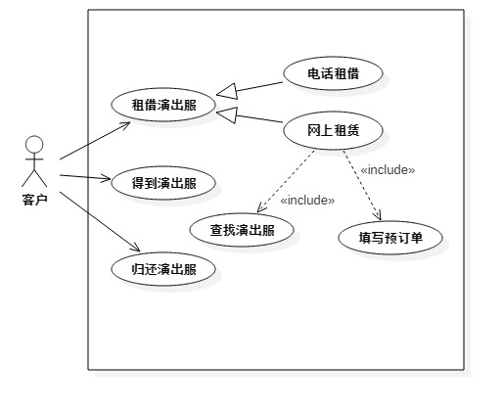

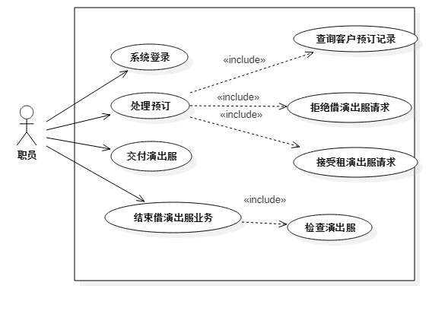

演出服，职员，工作记录，请求订单，服务记录，客户，客户记录 （12分）

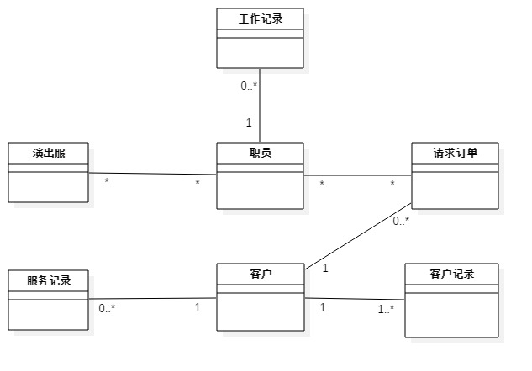

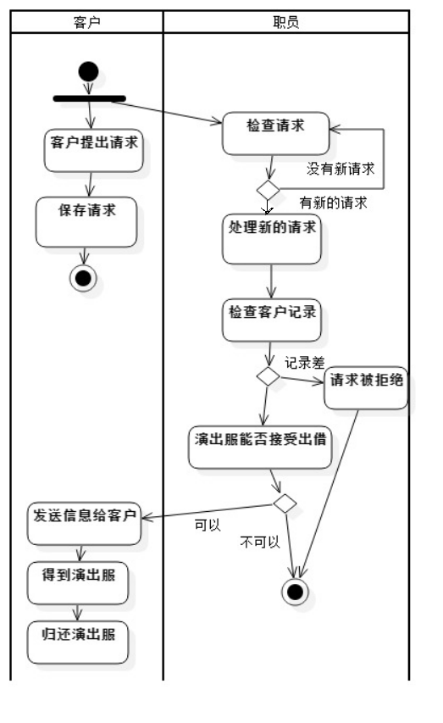
活动图：（也可不画成泳道图）5分

